PRESSEMITTEILUNG
ALPOLIC™

Wiesbaden, 07. Juli 2017

Aluminium-Verbundplatten mit nicht brennbarem Kern
Exzellenter Brandschutz von ALPOLIC™: Standard statt Sonderlösung

Das Thema Brandschutz ist seit der Brandkatastrophe im Londoner Grenfell Tower am 14. Juni verstärkt in den Fokus von Planern, Architekten und Bauherren gerückt. Als einer der möglichen Gründe für das sich dabei rasch ausbreitende Fassadenfeuer in dem Wohnhochhaus, das viele Opfer forderte, werden auch Aluminium-Verbundplatten (ACM) mit einem Kern aus brennbarem Polyethylen (PE) genannt. Finale Untersuchungsergebnisse liegen dazu bisher jedoch noch nicht vor.

ALPOLIC™ hat in seiner Unternehmensphilosophie neben Design, Nachhaltigkeit und ethischen Aspekten auch schon früh konsequent auf Sicherheit gesetzt: Seit mehr als 20 Jahren werden daher grundsätzlich keine Aluminium-Verbundplatten mehr mit brennbarem PE-Kern (Euroclass C-D) produziert, sondern standardmäßig nur noch mindestens in der Brandklasse FR (schwer entflammbar). Als einer der weltweit ersten Anbieter überhaupt produziert ALPOLIC™ darüber hinaus Aluminium-Verbundplatten in nicht brennbarer Euroclass A2-Qualität, sogar mit bis zu zwei Meter Breite.

Maximaler Brandschutz als Standard – bis zu 2 m Breite
Das komplette Programm von ALPOLIC™ wird serienmäßig in folgenden Brandschutzklassen geliefert:

ALPOLIC™/fr – Aluminium-Verbundplatte schwer entflammbar:
Das Kernmaterial besteht zu rund 70 Prozent aus nicht brennbaren Einsatzstoffen und erfüllt damit die Anforderungen der Brandklasse Euroclass B, s1-d0 (gem. EN 13501-01:2007).

ALPOLIC™A2 – Aluminium-Verbundplatte nicht brennbar:
Das Kernmaterial besteht zu rund 90 Prozent aus nicht brennbaren Einsatzstoffen und erfüllt damit die Anforderungen der Brandklasse Euroclass A2, s1-d0 (gem. EN 13501-01:2007).

Die vier Millimeter starke ALPOLIC™A2 ist weltweit die einzige ACM-Platte der Brandklasse A2, die in einer Breite von bis zu zwei Meter geliefert werden kann. Sie bietet sichere, designorientierte Verkleidungslösungen für alle Fassaden- oder Dachbereiche mit höchsten Anforderungen an den Brandschutz: z. B. bei Hochhäusern, Industrie- und Verwaltungsbauten, Krankenhäusern, Hotels, Sport- und Veranstaltungsstätten.

Laufende Qualitätskontrolle für höchste Sicherheit
Unter korrekter Einhaltung der definierten Verarbeitungs- und Montagevorgaben sowie gesetzlicher Brandschutzregularien bieten ALPOLIC™ACM-Platten deshalb für unterschiedlichste bauliche und gesetzliche Anforderungen immer ein Höchstmaß an Sicherheit in puncto Brandschutz.

ALPOLIC™ nimmt seine Verantwortung für die Sicherheit von Gebäuden und ihrer Nutzer sehr ernst: Um den hohen Qualitätsstandards zu entsprechen, werden alle Produkte inklusive ihrer Komponenten und Materialien laufend geprüft. Darüber hinaus arbeitet ALPOLIC™ weltweit in verschiedensten Fachinitiativen zur Optimierung von Normen und Bestimmungen im Bereich Brandschutz mit.

Textinformation:

340 Wörter, 2.752 Zeichen (mit Leerzeichen)

Bildmaterial:

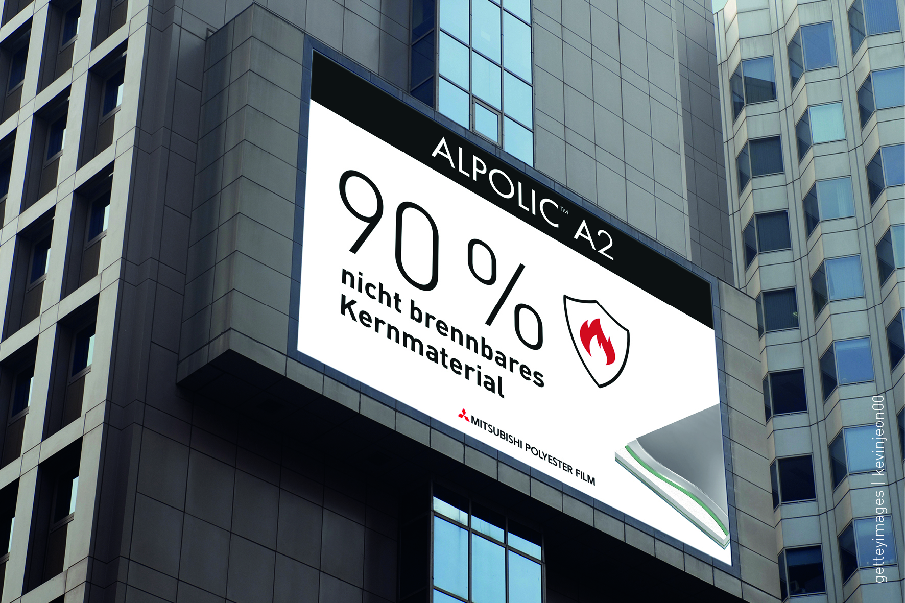

BU:

Höchste Sicherheit für Fassaden: ALPOLIC™ Aluminium-Verbundplatte bis zu 2 m Breite mit A2-Brandschutzkern

Bildquelle:

Mitsubishi Polyester Film GmbH
Abdruck honorarfrei. Wir freuen uns über einen Beleg.

Über ALPOLIC™
ALPOLIC™ ist eine Marke der Mitsubishi Chemical Corp. Seit über 45 Jahren vertrauen Planer, Architekten, Bauherren und Verarbeiter weltweit auf ALPOLIC™ Qualitätsprodukte für die Gebäudefassade. Mit zahlreichen Innovationen hat ALPOLIC™ die Trends im Markt maßgeblich beeinflusst und neue Maßstäbe gesetzt. ALPOLIC™ war erster Anbieter von Verbundplatten mit Dekoroberflächen, natürlichen Metallen und echtem Eloxal im Bandbeschichtungsverfahren. Alle Aluminium-Verbundplatten werden standardmäßig in der Güteklasse FR (schwer entflammbar) oder A2 (nicht brennbar) geliefert und erfüllen damit auch die hohen Anforderungen der Brandschutzrichtlinien. Für seine Farbbeschichtungen verwendet ALPOLIC™ ausschließlich LUMIFLON™. Eine der weltweit hochwertigsten Beschichtungen, basierend auf einer Fluorpolymerbeschichtung (FEVE). In dem 2014 neu gebauten Werk in Wiesbaden, mit einer Fertigungskapazität von 1 Million Quadratmeter, werden die Aluminium-Verbundplatten unter strengsten Sicherheits- und Umweltauflagen qualitätsgefertigt. Darüber hinaus verpflichtet sich Mitsubishi Plastics Inc. weit über die gesetzlich geregelten Bestimmungen hinaus, ständige Verbesserungen beim Umweltschutz durchzuführen. ALPOLIC™ Verbundplatten sind branchenweit die einzigen, die zu fast 100 Prozent recyclingfähig sind. Auch die im Produktionsprozess gewonnenen Abfälle werden gesammelt und dem Wertstoffkreislauf wieder zugeführt.

Herstellerinformation:  Mitsubishi Polyester Film GmbH  Alpolic Division  Kasteler Straße 45  65203 Wiesbaden  Tel.: +49 611 962 4205  Fax: +49 611 962 9059  www.m-petfilm.de | Pressekontakt:  teampenta GmbH & Co. KG  Liane Hötger  Seibertzweg 2  44141 Dortmund  Tel.: +49 231 556952-64  liane.hoetger@teampenta.de  www.teampenta.de

